氏 名
 | （１） 飼養衛生管理基準に係る定期報告 |  | 提出  チェック
 | - 定期報告書（様式１）  ・家畜の所有者、飼養衛生管理者の情報等です。  ・昨年度のものを送付しております。変更があれば赤で訂正の上、  提出をお願いします。  ・別紙「記載上の注意」や記載例を参考に記入をお願いします。  ・家畜飼養頭数については、この様式には記入する必要はありません。  「(２)家畜頭羽数調査」の様式（横向きの様式）での御回答をお願い  します。 |  | 変更なし  提出不要  ●  変更あり  提出
 | - 【大規模所有者用】飼養衛生管理者リスト及び【住所録】  （様式１-別紙②）  ・昨年度から様式が変更になっています。  ・記入例と送付する昨年度のものを参考にして、現在の状況を記入し  提出してください。  ・平面図は飼養衛生管理者リストの畜舎名と一致するようにし、  平面図にも変更があれば訂正箇所がわかるようにして提出願います。 | 様式１－別紙② | 提出
 | - 飼養衛生管理基準の遵守状況のチェック表（様式３-①、3-②）  ・遵守状況について、記載例を参考にチェックをお願いします。  ・複数の畜種を飼養している方は、その畜種毎に提出をお願いします。  ・様式３-①で「×」にチェックがある項目については、  様式３－②に今後の改善予定を記入してください。  ・昨年度のものを参考に送付しますが、必ず今回送付する様式に  記入して提出してください。 | 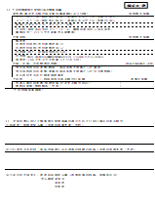  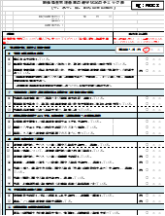  様式３－②  様式３－① | 提出
 | （２）家畜頭羽数調査  ・令和８年２月１日現在の家畜頭羽数を記入してください。  ・預託している頭数も含めて全頭記入してください。 | 牛の頭羽数調査は  コチラから↑ |   提出
調査に御協力いただきありがとうございました。本チェックシートを添えて、役場農畜産振興係まで
FAX（62-3757）・メール（n-nouchiku@memuro.net）・持参・郵送等により提出をお願いします。

